Муниципальное бюджетное образовательное учреждение«Арбузовская средняя общеобразовательная школа имени кавалера ордена Мужества майора Попова С.Н.»Павловского района Алтайского края

**ПЛАН**

**проведения месячника антинаркотической направленности и популяризации здорового образа жизни**

**с 26 мая по 26 июня 2023 года**

|  |  |  |  |
| --- | --- | --- | --- |
| **№** | **Наименование мероприятия** | **дата** | **Ответственные исполнители** |
| 1 | Проведение профилактических мероприятий антинаркотической направленности с несовершеннолетними: Беседы  «Наша здоровая страна!», «Наркотики -зло. Последствия употребления», «Жизнь без наркотиков» с просмотром антинаркотических роликов | 26.05.-31.05. 2023 | Классные руководители |
| 2 | Проведение профилактических мероприятий антинаркотической направленности с несовершеннолетними, проживающими в семьях, находящихся в социально-опасном положении: игровая программа «Лето на пять с плюсом!», информационные беседы «Пять мифов об употреблении наркотиков», «Распространение наркотиков: что гласит закон», спортивная эстафета | 26.05.-26.06. 2023 | Классные руководители, социальный педагог, учитель физкультуры |
| 3 | Проведение профилактических мероприятий антинаркотической направленности: занятия с элементами тренинга «Профилактика аддиктивного поведения у подростков»; конкурс рисунков на асфальте «Мы против наркотиков!»; конкурс листовок « «Сообщи, где торгуют смертью!»; круглый стол « Здоровье – это жизнь!» | 26.05.-26.06. 2023 | Классные руководители, социальный педагог, психолог |
| 4 | Проведение профилактических мероприятий антинаркотической направленности с несовершеннолетними, находящимися в социально опасном положении: «Скажи наркотикам: «Нет!»; информационный час с инспектором ПДН «Профилактика вредных привычек», акция «Мы за спорт, мы против наркотиков! | 26.05.-26.06. 2023 | Классные руководители, социальный педагог |
| 5 | Работа телефона доверия | 26.05.-26.06. 2023 | Классные руководители, социальный педагог |
| 6 | Мотивационное онлайн – консультирование «Если требуется помощь…» | 26.05.-26.06. 2023 | Классные руководители, социальный педагог |
| 7 | Размещение информационно-тематических материалов, посвященных Международному дню борьбы с наркоманией и наркобизнесом, а так же материалов, направленных на профилактику немедицинского потребления наркотиков и популяризацию здорового образа жизни | 26.05.-26.06. 2023 | Классные руководители, ответственный за школьный сайт |
| 8 | Освещение вопросов профилактики потребления психоактивных веществ и формирование навыков здорового образа жизни в средствах массовой информации | 26.05.-26.06. 2023 | Классные руководители, ответственный за школьный сайт |
| 9 | Проведение профилактических мероприятий антинаркотической направленности во внеурочной деятельности, во время проведения досуговых площадок | 26.05.-26.06. 2023 | Классные руководители |
| 10 | Организация связи с ФАП Арбузовского сельсовета для организации консультативной помощи | 26.05.-26.06. 2023 | Классные руководители |

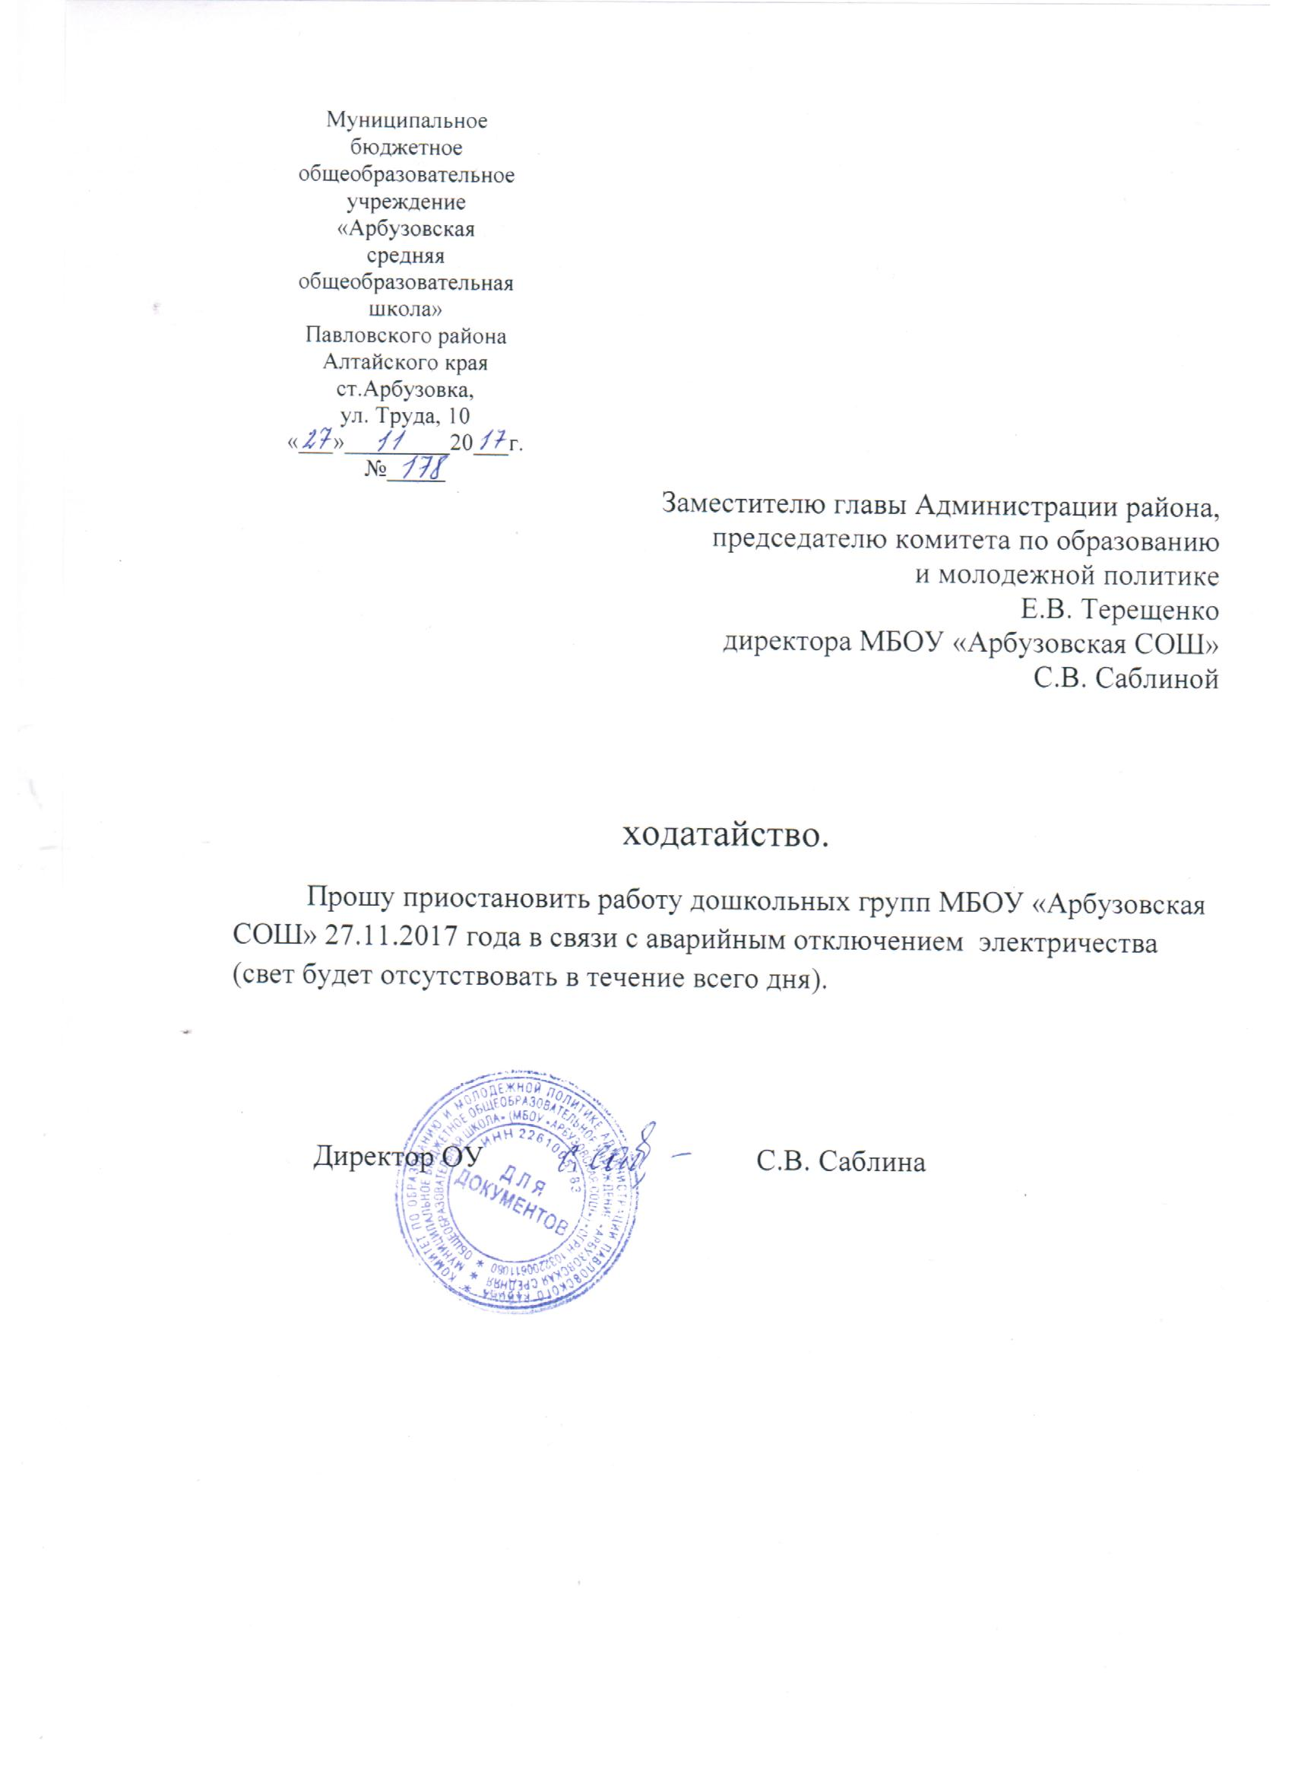

8-385-81-47-6-26, [arbuzshcool@bk.ru](mailto:arbuzshcool@bk.ru)

Исполнитель

Дашкова Ирина Анатольевна